### 组合导航及外同步模块快速入门指南

# 1.1硬件准备

本次测试需要用到的硬件设备如下：

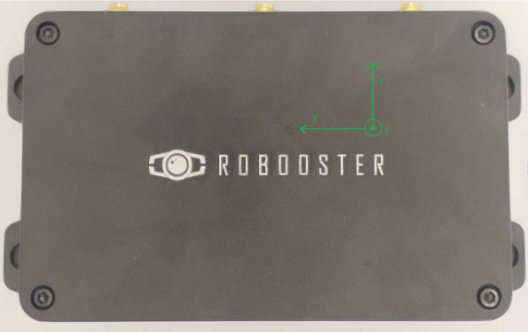

1. 组合导航及外同步模块*1

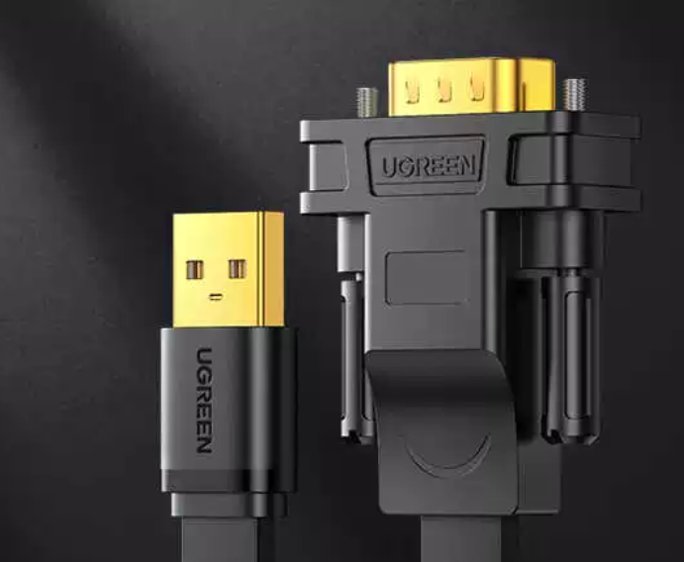 

2.USB转RS485工具*1 3.USB转RS232工具*1

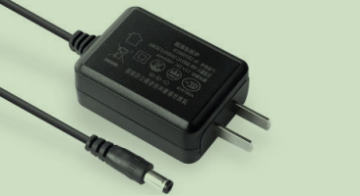 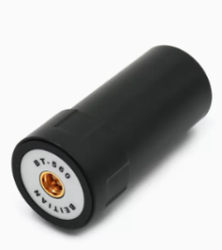

4.DC12V电源适配器*1 5.GPS棒状天线*2

在测试之前，按图一所示接线图将硬件接线连接好。打开设备电源，观察指示灯的变化。灯状态定义如下表示：

|  |  |  |  |
| --- | --- | --- | --- |
| 设备型号 | 指示灯名称 | 灯状态 | 说明 |
| 组合导航及外同步模块 | NET | 两秒闪烁一次 | 设备联网正常 |
| 每秒闪烁二次 | 设备联网故障或网络异常 |
| RTK | 灯熄灭 | RTK定位失败或使用基本定位 |
| 灯常量 | RTK定位成功 |

*注意需要在GPS卫星信号良好的条件测试。

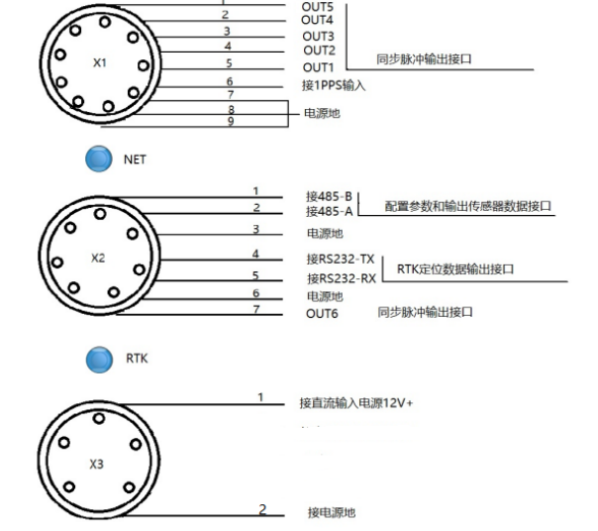

图一.组合导航模块接线示意图

## 1.2 上位机软件界面介绍

上位机界面如下图所示分为4个部分。1.模块型号选择、2.串口设备号选择、3.功能选择、4.调试信号显示。

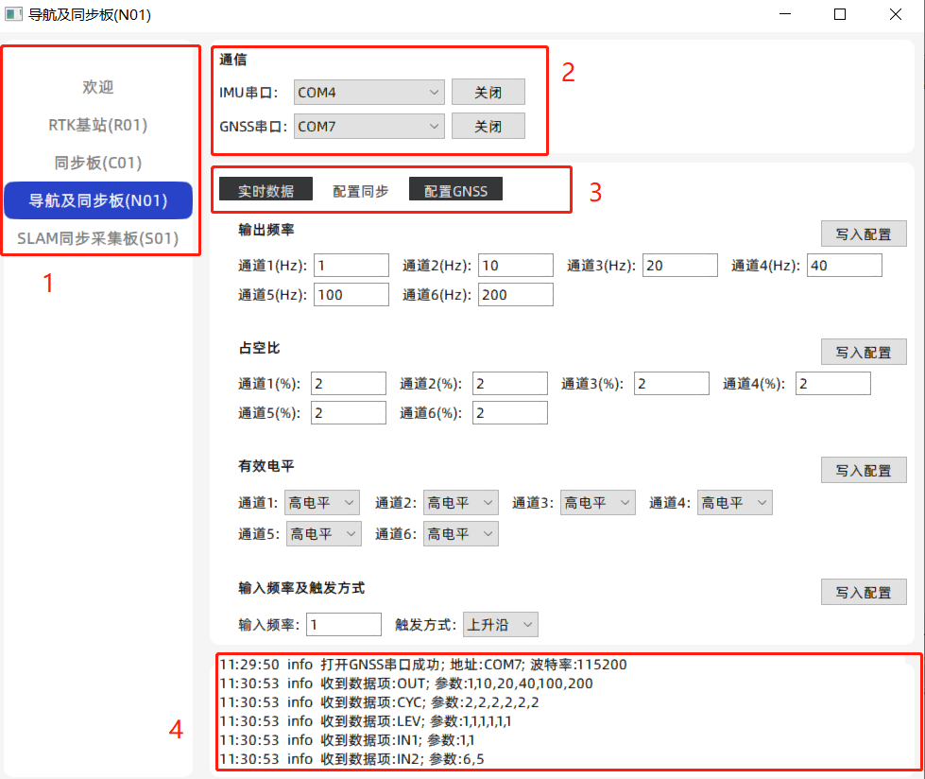

图二：上位机软件界面

## 1.3 读写设备参数

在PC电脑端打开我们的上位机软件”robooster_app”，如图二所示，选择模块“导航及同步板”。打开设备对应的串口号，然后打开设备电源，可以看到上位机会读取设备的默认参数，如下图所示：

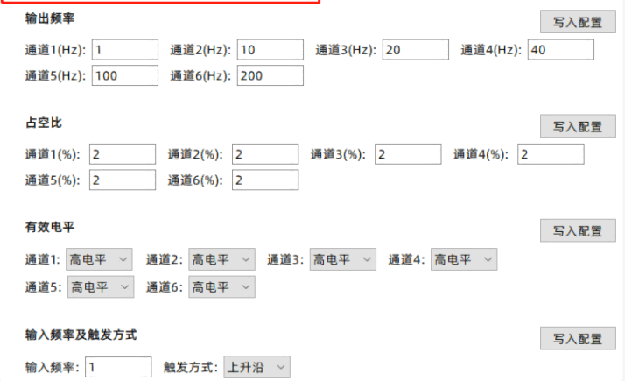

图三：模块默认参数显示

如需设置输入输出的PWM参数(一般不需要配置）,将X2座子的PIN1-PIN2接到USB转RS485设备中，上位机软件中选择“配置同步”功能。在对应的输入框中填入合适的值，最后点击“写入配置”。可以设置4组参数，分别为：6路PWM信号频率、6路PWM信号占空比、6路PWM信号有效电平、输入1PPS频率及1PPS触发方式。设置参数成功时会在软件调试信息栏显示如下信息，失败则不会显示任何信息。设置完成后设备会自动重启设备，并开始输出PWM脉冲。

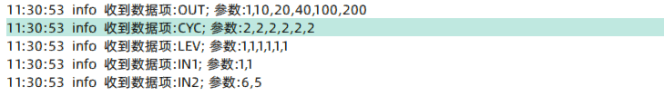

图四：读取设置参数

## 1.4 查看PWM输出结果借助示波器工具查看

## 1.5 通过上位机软件显示九轴数据

将X2座子的PIN1-PIN2接入485接收器，打开上位机软件，并打开对应的串口，点击”实时数据“功能项菜单。界面如下图示：

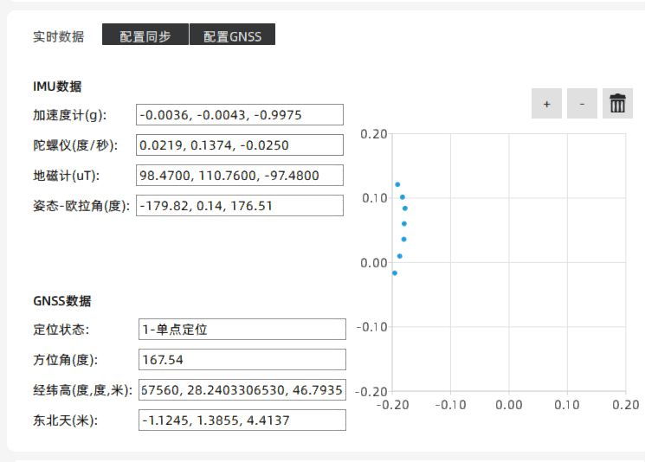

图五：传感器九轴数据显示

传感器数据包含3轴加速度计、3轴陀螺仪、3轴地磁计的原始数据。最后有经过融合的姿态-欧拉角数据。

## 1.6 通过上位机软件显示GPS定位数据

将X2座子的PIN1-PIN2接入485接收器，打开上位机软件，并打开GNSS对应的串口，点击”实时数据“功能项菜单。界面如下图示。

GNSS数据含定位状态显示：单点定位、RTK定位。方位角显示（需要双天线）,经纬高，东北天，还有GNSS定位坐标轨迹三散点图。

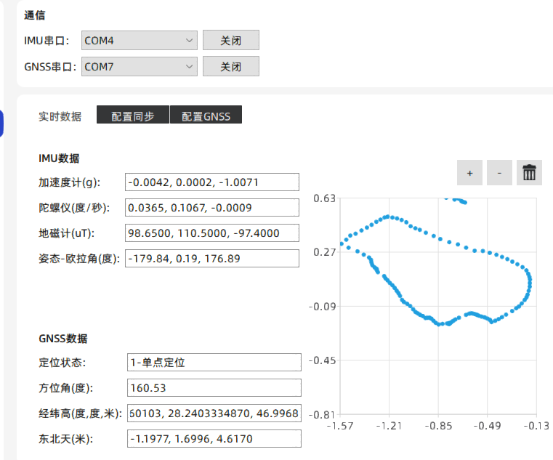

图六：GNSS定位数据显示